Белорусский государственный университет информатики и радиоэлектроники

Факультет компьютерных технологий

ОТЧЕТ

по лабораторной работе №1

на тему: **Рекурсивные функции**

|  |  |
| --- | --- |
| Выполнил  студент  группы №980161  Алейчик И.Д. | Проверил  доцент  Казакевич Ю.Д. |

Минск 2020

**Лабораторная работа №1**

**Вариант 1**

**Тема:**

Рекурсивные функции.

**Цель работы:**

Изучить способы реализации алгоритмов с использованием рекурсии.

**Краткие теоретические сведения:**

Рекурсия – это способ организации вычислительного процесса, при кото-ром функция в ходе выполнения входящих в нее операторов обращается сама к себе.

Чтобы следующий шаг рекурсивного вызова отличался от предыдущего, значение как-минимум одного из параметров функции должно быть изменено. Остановка процесса рекурсивных вызовов функции происходит, когда изменяемый параметр достиг некоторого конечного значения, например, обработан последний элемент в массиве.

Каждый вызов рекрсивной функции помещается в стек, в случае завершения работы функции при достижении некоторого конечного значения, функции срабатывают в обратном порядке возвращая за собой некоторые конечные или вычисленные значения.

**Задание:**

Для заданного целого десятичного числа N получить его представление в p-ичной системе счисления (p<10).

**Ход выполнения работы:**

int getCalculation(int systemCalc, int number) {

    if (systemCalc < 10)

    {

        if (number != 0) {

            getCalculation(systemCalc, (number / systemCalc));

            return printf("%d", number % systemCalc);

        }

    }

    else

    {

        printf("%s", "p more 10, click any key for leave programm!");

        return 0;

    }

}

void algRecursion() {

    int systemCalcVar, numberVar;

    printf("%s", "Please, input system calculaton p:= ");

    scanf("%d", &systemCalcVar);

    printf("%s", "Please, input number:= ");

    scanf("%d", &numberVar);

    getCalculation(systemCalcVar, numberVar);

    _getch();

}

**Результат работы программы:**

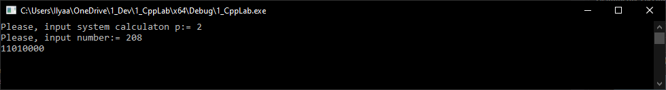

Проверка ситуации при p:=10 (p<10)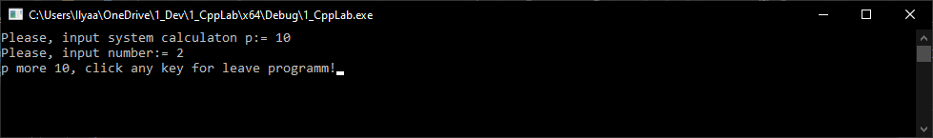

**Вывод:**

Изучены способы реализации алгоритмов с использованием рекурсии.